Kosketusvarotoimet suojautuminen

Potilasta hoidetaan kosketusvarotoimin, kun hänellä on todettu moniresistentti bakteeri (MRSA, VRE, ESBL-klebsiella tai CPE), tarttuva oksennus- ja ripulitauti, syyhy tai jokin muu kosketusvarotoimia edellyttävä infektio (katso Infektiosairauksissa tarvittavat varotoimet sairaalahoidossa).
Kosketusvarotoimien kesto vaihtelee infektiosairauden mukaan.
Suojatakkia/-esiliinaa käytetään lähihoidossa ja kun kosketaan potilaaseen tai hoitoympäristöön. Puetaan sulkutilassa tai huoneen ulkopuolella.  Suojakäsineitä käytetään lähihoidossa ja kun kosketaan potilaaseen tai hoitoympäristöön. Laitetaan huoneessa. | 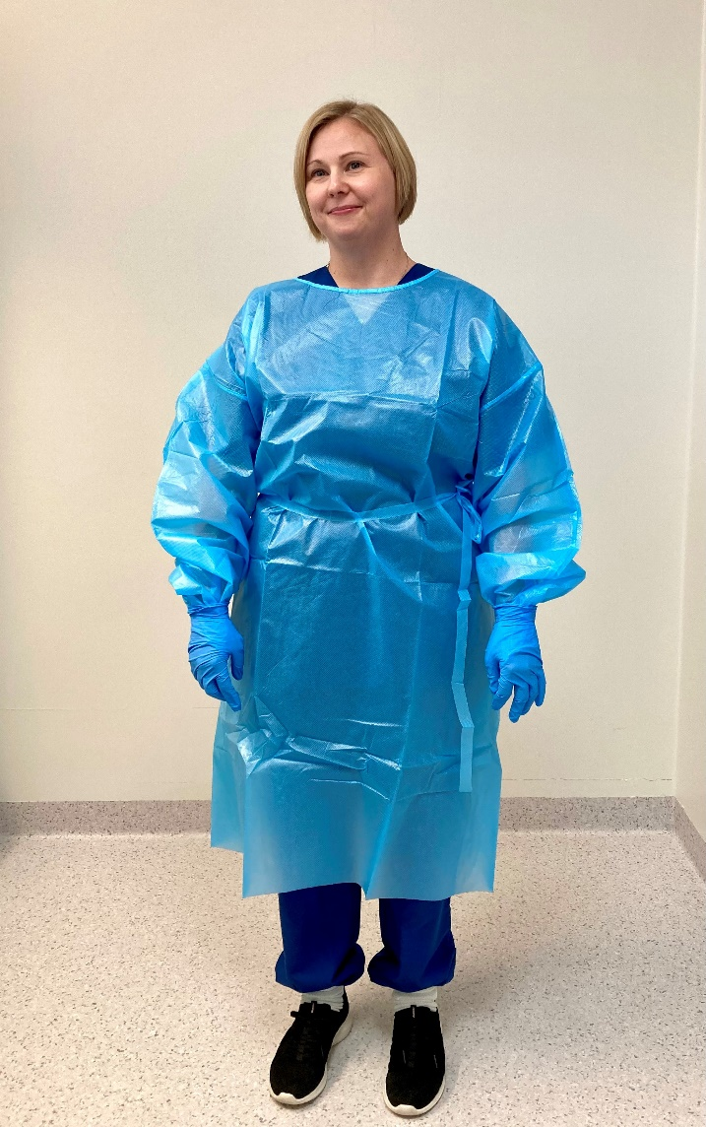
Suu-nenäsuojusta käytetään hoitotoimenpiteissä, joissa on eriteroiskevaara.  Katso tarkemmat ohjeet intranet/potilaan hoito/infektioiden torjunta | 

